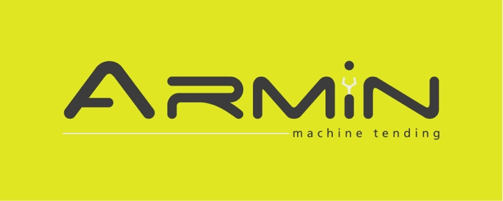

Solutions pour l’usinage robotisé

COMMUNIQUE DE PRESSE

Usinage 4.0
Armin Robotics annonce une forte croissance et l’ouverture de sa filiale en France

15 octobre 2024 – Fondée en 2012 en Belgique par Thomas Janquart, actuel CEO, Armin Robotics continue d'affirmer son leadership dans le domaine de l'automatisation des ateliers d'usinage, et annonce aujourd'hui une nouvelle étape clé de son développement avec l'ouverture de sa filiale française à Lyon (Vaulx-en-Velin).

Depuis sa création, Armin Robotics s'est spécialisée dans la fourniture de solutions d'automatisation adaptées aux besoins spécifiques des PME sous-traitantes en mécanique générale et de précision, ainsi que des grands groupes opérant dans des secteurs exigeants tels que l’aéronautique et le médical. En 2023, l'entreprise a réalisé un chiffre d'affaires de 4 millions d'euros. Elle annonçait une croissance annuelle de 90 % et environ 75 % de ses revenus provenant de la France.

Une automatisation sur mesure, accessible et progressive
Le succès d'Armin Robotics repose sur des solutions innovantes, avec une approche évolutive et modulaire de l'automatisation. L'entreprise propose un logiciel universel unique permettant de piloter toutes les cellules robotisées via une interface simple et accessible, notamment à travers une tablette tactile. Cette accessibilité et cette flexibilité facilitent la transition vers une automatisation complète des ateliers, permettant aux entreprises d’améliorer leur productivité tout en restant à la pointe des avancées technologiques.

Une expansion continue pour accompagner la demande croissante
Cette année, Armin Robotics a connu une forte expansion, tant en termes d'effectif qu’en termes de locaux. Sans oublier le fait que l’entreprise a multiplié par deux son chiffre d’affaires. La société a déménagé son siège historique dans de nouveaux locaux d’environ 400m² à Nivelles (1h de Valenciennes), triplant ainsi sa surface. Ce déménagement inclut également l'extension de 800 m² de son atelier de montage pour regrouper toutes les activités sous un même toit, dans un objectif de réduction des délais et de fluidifier les échanges entre les équipes. Cela permet aussi d’accueillir les clients dans un espace plus important lors de la réception des cellules.
L’équipe, qui comptait 12 collaborateurs en janvier 2023, atteindra 30 personnes d’ici la fin de l’année 2024. Des recrutements stratégiques ont été effectués, notamment 1 développeur informatique, 6 roboticiens (3 belges et 3 français), ainsi que plusieurs techniciens spécialisés, afin de répondre à une forte montée en cadence sur fin 2024 et sur 2025, liée à de récentes prises de commandes.

Ouverture de la filiale Armin Robotics France
Pour accompagner son développement en France et se rapprocher de ses utilisateurs, Armin Robotics ouvrira début novembre 2024 une filiale à Vaulx-en-Velin. Ces nouveaux locaux, à vocation technique et commerciale, accueilleront notamment les roboticiens français actuellement formés en Belgique, et comprendront un showroom pour les démonstrations en direct des solutions d’automatisation. Cette proximité renforcée avec les clients français permettra à Armin Robotics de répondre encore plus rapidement et efficacement à leurs besoins, tout en continuant à offrir un service de qualité pour l'installation et la maintenance des systèmes.

Et Thomas Janquart d’ajouter : « Au-delà de solutions techniquement puissantes, il est primordial pour moi que l’entreprise poursuivre son développement dans le respect de ma vision du service client. A savoir rester proche des clients, disponibles et réactifs afin de les accompagner dans leur démarche d’automatisation, de les soutenir et de les satisfaire pleinement. »

Perspectives de développement des solutions Armin
Concernant les solutions d’automatisation proposées par l’entreprise, celle-ci met l'accent sur le développement de fonctionnalités logicielles avancées, répondant aux demandes croissantes de ses clients en matière de gestion des données de production. Les nouvelles fonctionnalités incluront notamment la traçabilité, la gestion des flux, le rapport de contrôle, la correction en dynamique, la remontée statistique ainsi que l’interfaçage avec les ERP, renforçant ainsi la capacité des clients à optimiser et à piloter leur production de manière intelligente et en temps réel.

FIN

À propos d’Armin Robotics
L’entreprise Armin Robotics a été créée en Belgique en 2012 par Thomas Janquart. A l’origine, elle répondait aux besoins d’automatisation -robotisation- de l’usinage (tournage-fraisage), lié à l’activité de sous-traitance mécanique que le fondateur a décidé, par la suite, de stopper pour se consacrer à 100% à Armin Robotics. Le cœur de l’entreprise, et ce qui la différencie avec les autres solutions, est le logiciel qu’elle développe (technologie Web et flexible) et qui rend la robotique facile et rapide d’accès. La technologie Plug & play permet de piloter, en toute simplicité, via une interface tactile et intuitive, les cellules robotisées standard fournies par Armin Robotics.
Cette technologie lui permet de proposer la gamme de solutions d’automatisation la plus large du marché. Le logiciel ARMIN est indépendant de la marque du robot ou de la machine-outil. Via une interface utilisateur intuitive, le logiciel de gestion intégré peut piloter de nombreux composants : changeur de pinces, pinces pneumatiques, électriques, à vide, portes automatiques, vision 2D, vision 3D, AGV/AMR,…. Et il intègre la gestion d’un grand nombre de typologies de production : chargement de lopins, chargement de palettes, changeur d’outils, multiples modes de chargement, travail en lopin ou travail en axe, station de retournement, gestion de plusieurs machines, gamme de production avec différentes opérations sur la même ou plusieurs machines, machines avec différents montages, machines avec tables tournantes, planification de tâches, actions (arrêter la machine, interfaçage avec un ERP, remontée de données de production dans des outils statistiques, etc.).
Les clients d’Armin Robotics sont des PME de sous-traitance en usinage (mécanique générale, de précision) ou des grands groupes qui travaillent pour des secteurs tels que l’aéronautique et le médical. L’effectif de l’entreprise est de 30 personnes. Le chiffre d’affaires représente 4 M€ (2023), avec une croissance annuelle de 90%. L’entreprise réalise environ 75 % de son chiffre d’affaires en France.
www.armin-robot.com

Visuels et légendes :
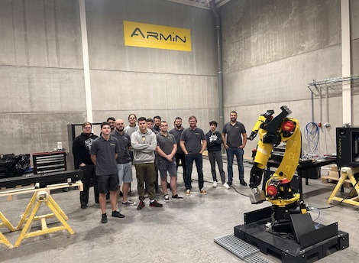  Source : Armin Robotics  Thomas Janquart (CEO) et une partie de l’équipe des techniciens et des roboticiens dans les nouveaux locaux en Belgique. | 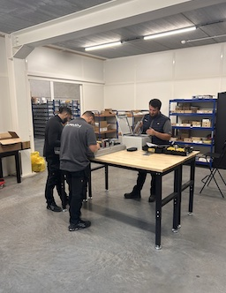  Source : Armin Robotics  Atelier de montage et de câblage des armoires de commandes robotiques – nouveaux locaux en Belgique.
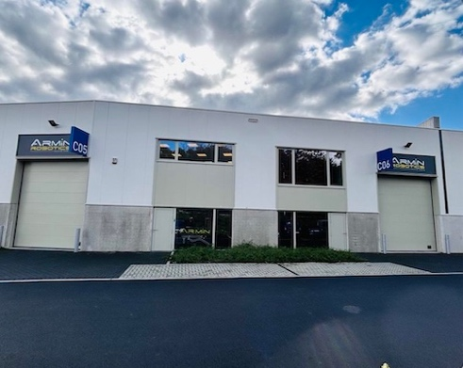
Source : Armin Robotics
Vue extérieure des nouveaux locaux du siège social d’Armin Robotics en Belgique.

Contact presse:
Comcordance
Véronique Albet
17 rue Jean Dagnaux - 71000 Macon
Tél +33 3 85 21 33 96 - Mob +33 6 48 71 35 46
veronique.albet@comcordance.fr

